

**Gesuch um Bewilligung:  zum Aufbruch von Gemeindestrassen**

**zur Benützung des öffentlichen Grundes**

BG-Nr:

Gesuchsteller       Adresse

PLZ / Ort       Ansprechperson

Telefon       E-Mail

Unternehmer       Parz. Nr.

**Beschreibung der Grabarbeiten / der Benützung des öffentlichen Grundes**

Ort / Lage  gem. beiliegendem Situationsplan 1 : 500

Grund des Aufbruchs

Dauer der Arbeiten von       bis

Sperrung notwendig für  Strasse einseitig  Zufahrt zu Geb. Nr.:      
  Strasse beidseitig  Zufahrt zu:        
  Gehweg

Bemerkungen

|  |
| --- |
| Der Gesuchsteller hat Kenntnis der Allgemeinen Bedingungen zum Aufbruch von Gemeindestrassen oder Benützung des öffentlichen Grundes in Cazis und der damit verbundenen Auflagen gemäss Angaben auf der Rückseite dieses Antrages. |

Ort / Datum       Unterschrift Gesuchssteller

Beilage:

Situationsplan              

**Verfügung der Gemeinde Cazis**

Die Bewilligung der zur Ausführung der vorstehend beschriebenen Arbeiten bzw. Benützung des öffentlichen Grundes wird unter Einhaltung der Bedingungen auf Seite 2 bis 4 und folgenden Auflagen erteilt:

Die Gebühren betragen CHF

Ort / Datum Cazis,

Kopie an

Gesuchsteller  Bauamt  Feuerwehrkommando

**Allgemeine Bedingungen**

**Aufbruch von Gemeindestrassen oder Benützung des öffentlichen Grundes**

1. Zweck: Strassenaufbrüche aller Art mindern die Qualität und die Gebrauchsdauer von Strassen und Gehwegen. Durch ein fachgerechtes Ausführen der Grabarbeiten und die abschliessenden Auffüll- und Belagsarbeiten kann gewährleistet werden, dass dieser Nachteil so gering als möglich gehalten werden kann.
2. Massgebliche Grundlage: Beim Planen und Ausführen von Arbeiten im Strassengebiet sind folgende, nachstehende Vorschriften und Normen, soweit sie auf das Vorhaben zutreffen, zu berücksichtigen:

- Verordnung über die Strassensignalisation (Signalisationsverordnung, SSV) vom 5. September 1979

- Normblatt SN 640 535b Grabarbeiten, Ausführungsvorschriften

- Normblatt SN 640 538b Grabarbeiten, administrative Vorschriften für Grabarbeiten in öffentlichem Grund

- Normblatt SN 640 730b Erhaltung von Fahrbahnen, Massnahmenkonzept

- Normblatt SN 640 731a Bauliche Massnahmen zur Erhaltung von Fahrbahnen

- Normblatt SN 640 893b Temporäre Signalisationen auf Haupt - und Nebenstrassen

1. Massnahmen vor Baubeginn
   1. Beim Bau von Neuanlagen sowie grösseren Reparatur-, Umbau- oder Verlegearbeiten bestehender Anlagen sind das Gesuch sowie die Baupläne (Situationspläne und Detailpläne, die zum Beurteilen nötig sind) vorzulegen. Aus den Unterlagen muss der Umfang der Anlagen, die Bauart und die Anordnung der Schächte ersichtlich sein.
   2. Bei kleineren Grabarbeiten zu Kontrollzwecken, Anschlüsse und dergleichen ist das Gesuch zusammen mit einem Situationsplan vorzulegen.
   3. Das Gesuch und die Pläne sind mindestens 14 Arbeitstage vor Baubeginn dem Bauamt Cazis einzureichen.
   4. Direkt betroffene Anwohner sind vorgängig durch den Gesuchsteller zu orientieren. Gesperrte Abfallsammelstellen sind frühzeitig zu melden an: [info@buehler-transport.ch](mailto:info@buehler-transport.ch). Gesperrte Strassen und Gehwege sind durch den Gesuchsteller zu Signalisieren. Die Absperrungen und die Signalisationen der Baustelle sind nach der Norm SN 640 893b auszuführen.
   5. Bei Signalisationen die länger als 60 Tage dauern, muss die Absprache entsprechend frühzeitig erfolgen, damit die notwendige öffentliche Publikation der Verkehrsbeschränkung vorgenommen werden kann. Die Publikation veranlasst das Bauamt Cazis zulasten des Gesuchstellers.
   6. Der Unternehmer muss vor Inangriffnahme der Arbeiten bei den zuständigen Organen allfällige vorhandene Werkleitungen (Wasser, Elektrizität, TV, Kanalisation, Signalanlagen, Telefon, usw.) sowie allfällige Projekte im Bereich der Grabarbeiten erheben. Gegebenenfalls ist die genaue Lage solcher Werke durch Sondagen zu erheben.
   7. Werden Vermessungselemente (Fixpunkte, Grenzsteine oder -bolzen, usw.) durch die Arbeiten gefährdet, so ist dies dem Nachführungsgeometer (Grünenfelder & Partner AG, Italienische Strasse 49, 7408 Cazis, Telefon 081 650 50 70) frühzeitig mitzuteilen. Die Vermessungselemente können dann vor Baubeginn versichert werden. Für das Wiederherstellen solcher Elemente ist nur der Nachführungsgeometer befugt. Kosten zu Lasten des Gesuchstellers.
2. Massnahmen während der Bauarbeiten
   1. Das Verlegen von Leitungen innerhalb des Strassengebiets hat so zu erfolgen, dass keine Verkehrsteilnehmenden gefährdet werden. Fussgänger sowie Individualverkehr dürfen nicht übermässig behindert werden.
   2. Mindestens 30 cm über oberkant Werkleitung ist ein Warnband aus Kunststoff auf die ganze Grabenlänge zu verlegen. Die Warnbänder müssen mindestens 10 cm breit und dreisprachig sein.
   3. Verunreinigte Fahrbahnen und Gehwege sind umgehend gründlich zu reinigen. Wird dies unterlassen, erfolgt das Reinigen durch die Gemeinde auf Kosten des Gesuchstellers.
   4. Vor Wiedereinbau des neuen Belags ist der bestehende Belag 45° ab Planum min. 15-20 cm nachzuschneiden.
   5. Restbelagsflächen mit Breiten von weniger als 50 cm in der Fahrbahn (nach dem Nachschneiden) sind zu entfernen und zusammen mit den Belagsarbeiten auf Kosten des Gesuchstellers zu ergänzen. Bei Rad- und Gehwegen ist der Belag auf die ganze Breite zu ersetzen.
   6. Beschädigte Berandungen und Abschlüsse sind zu ersetzen und müssen min. 24 Stunden vor dem Belagseinbau betoniert werden. (Austrocknungszeit Beton unter Beachtung der Temperaturen)
3. Instandsetzen des Belags  
   Die Belagsinstandsetzungsarbeiten sind vor der Ausführung zwischen Belagsunternehmer und dem Werkbetrieb Gemeinde Cazis vor Ort abzugrenzen.
   1. Die neue Fundationsschicht muss mindestens so stark und frostsicher sein wie die bestehende Fundationsschicht. Die Gemeinde behält sich vor ME-Plattendruckversuche zu verlangen. Der ME1-Wert hat bei Gemeindestrassen 1. und 2. Klasse 100 MN/m2 zu erreichen, 80 MN/m2 bei 3. Klasse. Die Kosten hat in jedem Fall der Verursacher zu tragen
   2. Die Tragschicht und der Deckbelag sind zwingend durch eine ausgewiesene und qualifizierte Strassenbauunter-nehmung im Auftrag und zulasten des Gesuchstellers wiederherzustellen.
   3. Zur Werterhaltung des Bauwerks sind, sofern wirtschaftlich vertretbar, grössere zusammenhängende Instandstellungsflächen (besonders Deckbeläge) maschinell einzubauen.
   4. Der Belagseinbau hat wie folgt zu erfolgen:
      1. Während des Sommerhalbjahrs (April-Oktober) ist der Belag inklusiv Deckbelag unverzüglich nach Auffüllung des Grabens einzubauen. Zweischichtiger Belag gemäss bestehendem Belagsaufbau.
      2. Während des Winterhalbjahrs (November-März), wenn die Temperaturen keinen Deckbelagseinbau zulassen, ist nach Auffüllung des Grabens eine provisorische Deckschicht mit Beton von mindestens 5 cm Dicke einzubauen. Sobald die Temperaturen es zulassen, ist der definitive Belag inklusiv Deckbelag einzubauen.
      3. In Strassen, in denen nur eine einschichtige Tragdeckschicht vorhanden ist, ist wieder eine einschichtige Tragdeckschicht mit AC T 16 N TDS Belag von 8 cm Dicke einzubauen.
      4. Nach den Auffüllungs- und Verdichtungsarbeiten ist bei Gemeindestrassen 1. Klasse eine Tragschicht / Binderschicht (ACT 22 N / ACB 22 N) bis OK Deckbelag einzubauen (keine zementgebundenen Schichten). Zu einem späteren Zeitpunkt ist der Belag 3 bis 4 cm abzufräsen und ein definitiver Deckbelag (AC 11 N) einzubauen.
      5. Die definitive Belagsinstandstellung sowie die Markierungsergänzungen sind unter Berücksichtigung von Witterung und Temperatur auszuführen.
4. Nach Ausführung der Belagsarbeiten ist das Bauamt Cazis zur Abnahme aufzubieten.
5. Der Gesuchsteller haftet für Schäden, die durch die Grabarbeiten gegenüber der Gemeinde Cazis oder Dritten erwachsen. Dies gilt namentlich für Schäden, bei denen das zeitweilige Fehlen des Belages als Werkmangel geltend gemacht werden kann. Der Gesuchsteller haftet ferner für Setzungsschäden des Oberbaus (gemäss SIA Norm 118 auf die Dauer von 5 Jahren).
6. Bei nicht fachgerecht ausgeführten Grab- und Belagsarbeiten in der Auswirkung von Setzungen und Belagsmängeln, verlangt die Gemeinde Cazis innerhalb der Garantiefristen gemäss SIA 118 die Behebung der Mängel. Die Mängelrechte verjähren fünf Jahre nach Abnahme der Belagsarbeiten.
7. Aufbrüche in Kantonsstrassen: Aufbrüche in Kantonsstrassen bedürfen der Bewilligung durch das kantonale Tiefbauamt Graubünden.
8. Rechtsmittelbelehrung: Gegen Verfügungen des Bauamtes der Gemeinde Cazis kann innert 20 Tagen, von der Zustellung an gerechnet, beim Gemeinderat Cazis, Oberdorf 4, 7408 Cazis, schriftlich Einsprache erhoben werden. Diese muss einen Antrag und dessen Begründung enthalten. Die angefochtene Verfügung ist beizulegen.

**Skizze**

**für die Wiederherstellung von Trag- und Deckschicht in 2 Arbeitsgängen.**

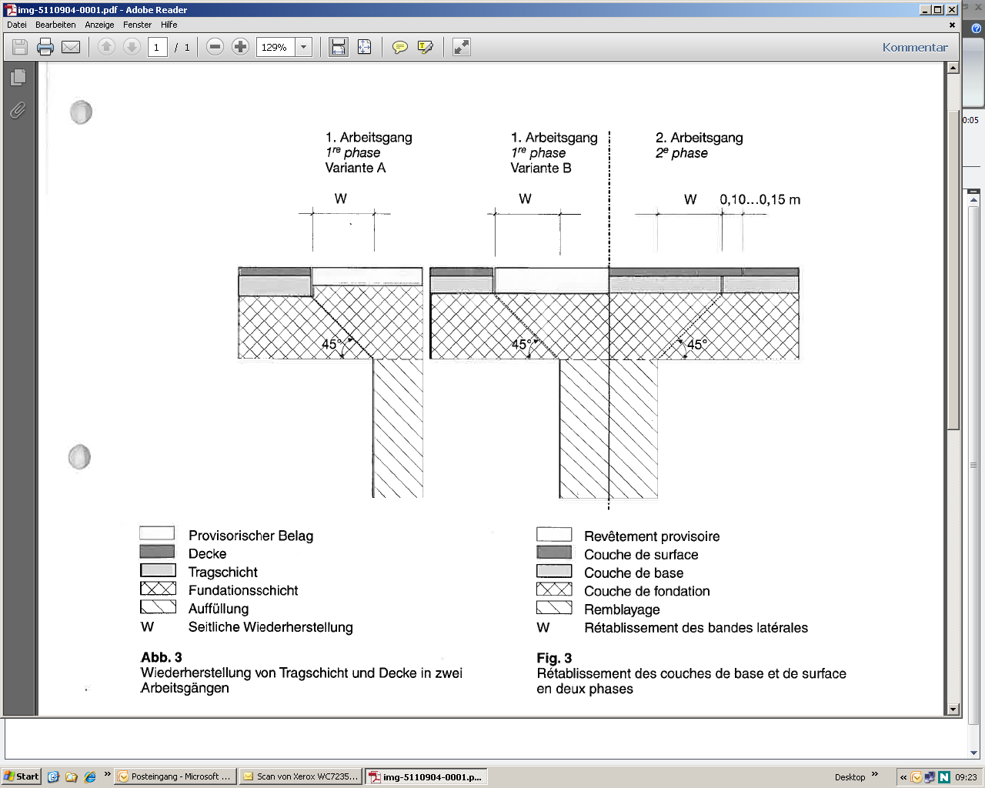

**Abnahmeblatt** 🞏 **Aufbruch von Gemeindestrassen**

* **Benützung des öffentlichen Grundes**

**Fertigabnahme nach Belagseinbau oder Benützung**

🞏 ohne Mängel

🞏 mit Mängel

Die Mängel müssen bis am ………………...……….behoben und der Tiefbauabteilung zur Nachkontrolle angemeldet werden.

Die Abnahme erfolgt erst nach Behebung aller Mängel.

Die Bauherrschaft Das Bauamt Cazis

………………………… …………………………

**Garantieabnahme 2 Jahre nach Fertigabnahme**

🞏 ohne Mängel

🞏 mit Mängel

Die Mängel müssen bis am ………………...……….. behoben und dem Bauamt Cazis zur Nachkontrolle angemeldet werden.

Die Abnahme erfolgt erst nach Behebung aller Mängel.

Die Bauherrschaft Das Bauamt Cazis

………………………… …………………………